Kompetencetrekanten
Formål:
Afdække teammedlemmernes kompetencer med forskellige sigtepunkter - projektets formål, muligheder og udfordringer

Indhold:
Der henvises til kompetencetrekanten i figur 12.17, hvor de tre sider består af:

- De teoretiske kompetencer
  - Er der viden, medlemmet har opnået gennem kurser og uddannelser
  - Fx ingeniøruddannet, salgsuddannet, håndværker, certificeringer, ikke kompetencegivende kurser

- De praktiske erfaringer
  - Er der erfaringer, som du har opnået i tidligere situationer på arbejde eller i fritiden
  - Fx deltagelse i projekter, faglige udviklingsopgaver, spejderleder, driftsmæssige erfaringer, rejser med mere.

- De personlige styrker
  - Er der særlige personlige styrker, som medlemmet besidder og kan tilbyde?
  - Fx resultatet af Belbin, karakterstyrker eller andre profiler samt personlige styrker, som man har fået øje på ud fra forskellige arbejdsmæssige og private sammenhænge eller feedback fra andre. Det være sig nysgerrig, vedholdende, modig, udadvendt, initiativrig, sjov og meget andet.

Kan anvendes:
- I begyndelsen af et projekt med det formål at få teamets kompetencer gjort synlige (produkt)
- Senere i projektet kan det anvendes til i fællesskab at vurdere teamets kompetencer i forhold til konkrete mål, udfordringer samt muligheder, og skabe rum for udfoldelse af teamets fælles handling

Proces:
Gruppearbejde, som indledes med individuel refleksion:

- Hvert medlem udarbejder sin egen kompetencetrekant
- Herefter udarbejder gruppen en fælles kompetencetrekant i forhold til det aftalte sigtepunkt. Trekanten kan evt. tegnes på tavlen:
  - Hvert medlem udvælger 2-3 af de vigtigste bidrag for hver af de tre kompetencer og skriver dem på hver af trekantens 3 sider.
  - Herefter drøftes de muligheder, som de samlede ressourcer giver i forhold til sigtepunktet.
- Projektdeltagernes kan herefter på overordnet plan fordele ansvar og opgaver, som anføres i projektorganisations-diagrammet under projektteamet fra kapitel 7.

NB!
Hvis gruppen er ny, anerkendes den enkeltes input til kompetencetrekanten umiddelbart – dog kan der spørges nysgerrigt. Hvis der er mere tillid i gruppen, kan de enkelte medlemmers bidrag udfordres positivt ved at tilføje områder, som man i samarbejdet har iagttaget, eller mere konstruktivt kritisk ved at stille skarpt på udvalgte input og bede om at få dem uddybet og begrundet.
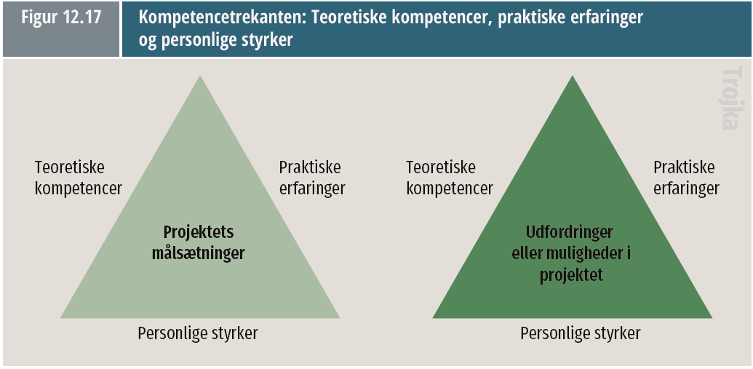

Se skabeloner for de tre forskellige kompetencetrekanter nedenfor:
- Kompetencetrekant i forhold til projektets målsætninger
- Kompetencetrekant i forhold til projektets muligheder
- Kompetencetrekant i forhold til projektets udfordringer

I forhold til
projektets målsætning
Teoretiske kompetencer
Praktiske erfaringer
Personlige styrker

I forhold til
muligheder i projektet
Teoretiske kompetencer
Praktiske erfaringer
Personlige styrker
I forhold til
udfordring(er) i projektet
Teoretiske kompetencer
Praktiske erfaringer
Personlige styrker

